Mauro Gabriel Landeros Descalzo

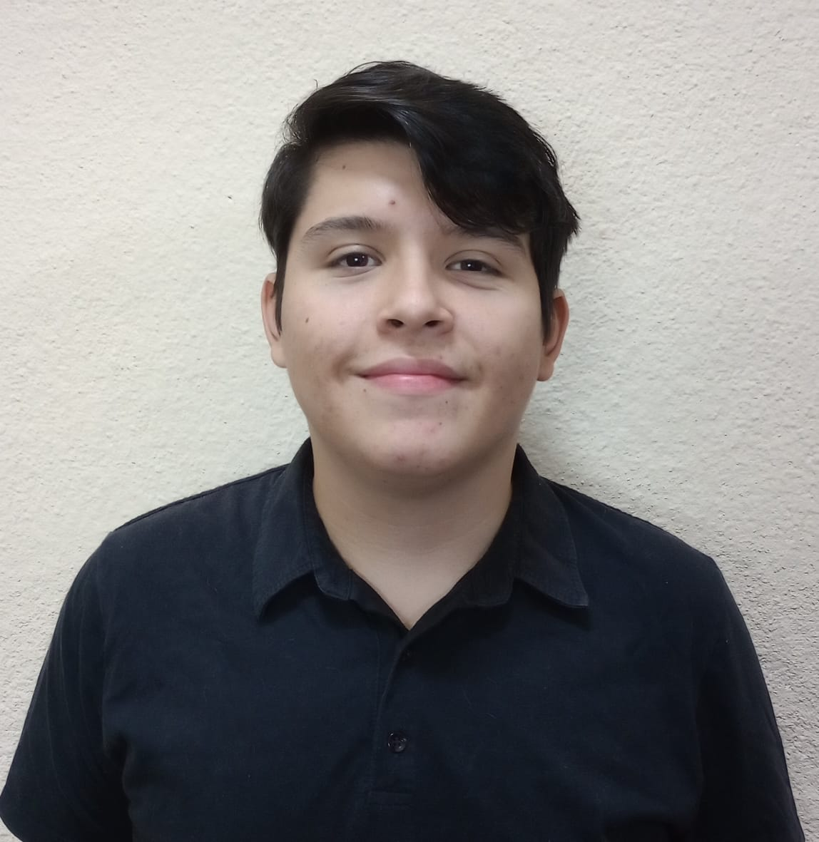

Rosario, Santa Fe, Argentina, De la Salle 5748

gabilan220404@gmail.com

341 368-9122

22-04-2004

**EDUCACIóN**

**COLEGIO SALESIANAS TENERIFE**  *Santa Cruz de Tenerife, Tenerife*

*Cocina Canaria*  *Mayo 2023 – Junio 2023*

**CUMORAH ACADEMY**  *Prague, Czech Republic*

*Leadership & Cambridge english*  *Enero 2023 – Abril 2023*

**ESCUELA #406 SALVADOR MAZZA** *Rosario, SantaFe, Argentina*

*Bachiller en Ciencas Naturales Mar 2018 – Dic 2022*

**ESCUELA #77 PEDRO GOYENA** *Rosario, SantaFe, Argentina*

*Educación primaria Mar 2009 – Dic 2016*

**Skills**

* Creatividad, Manejo del tiempo, Leadership
* Solución de problemas
* Comunicación, Active listening & Trabajo en equipo
* Español nativo, Ingles fluido (B2)
* Manejo de MS Office & Social Media

**Objetivos:**

Tengo la convicción de adquirir experiencia para desarrollarme personal y laboralmente, he tenido con anterioridad retos tanto en solitario como en grupo y he logrado aprender con aquellas experiencias, a la vez desarrollar más confianza en mi mismo